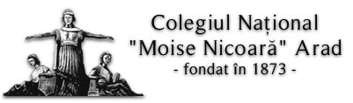

**LUCRARE DE ATESTAT**

**DISCIPLINA INFORMATICĂ**

Candidat, Coordonator, Emil Chirilă Prof.Carmen Gal

2016

**APLICAŢIA**

**CALCULATOR**

Cuprins

1. INTRODUCERE 4

2. PREZENTAREA MEDIULUI DE PROGRAMARE 5

3. DESCRIEREA PĂRŢII PRACTICE (ALGORITMUL URMAT ÎN REALIZAREA PROIECTULUI, APLICAŢII) 6

4. CONCLUZII 17

5. BIBLIOGRAFIE 18

# INTRODUCERE

* Am ales aceasta tema deoarece matematica stă la baza informaticii și fără calculele matematice complexe din ziua de azi nu am putea crea astfel de aplicații avansate. Astfel am dorit să creez o aplicație care poate fi de folos in rezolvarea calculelor matematice mai simple.
* Cerințe de Sistem de Calculator pentru Aplicația Calculator:

1. Cerințe Spațiu : 1MB
2. Systeme de Operare: Windows Vista (32-bit sau 64-bit)/ Windows 7 (32-bit sau 64-bit)/ Windows 8/8.1 (32-bit sau 64-bit)/ Windows 10 (32-bit sau 64-bit)
3. Cerințe hardware: - 1 GB RAM sau un processor mar rapid.

* Programele utilizate : Visual C# 2013

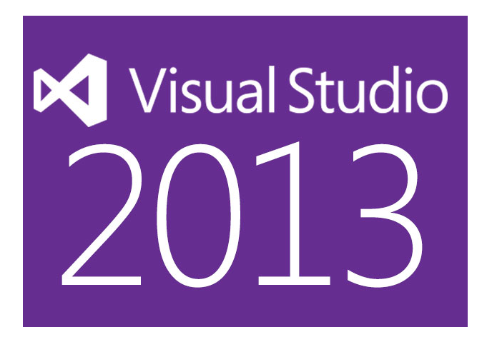

# PREZENTAREA MEDIULUI DE PROGRAMARE

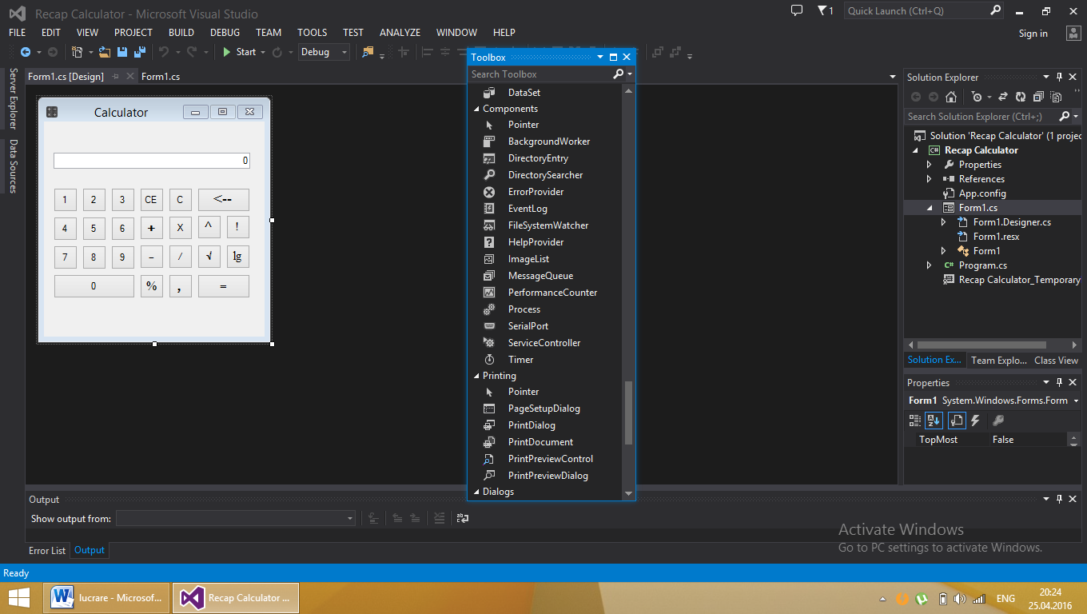

În momentul în care intrăm in mediul de programare Visual C# suntem invitați sa alegem numele și tipul proiectului pe care dorim să-l realizăm, iar apoi facem cunostința cu un mediu de programare visual foarte prietenos.

Toate fișierele care aparțin proiectului le găsim in solution explorer:

* Forms;
* Programs;
* References;

De pe bara de instrumente toolbox avem posibilitatea de a selecta o gamă largă de obiecte care pot fi puse pe suprafața formularului:

* Button(butoane de comandă);
* Label (etichete);
* TextBox(casete de text);
* RichTextBox(casete care pot conține foarte mult text);

# DESCRIEREA PĂRŢII PRACTICE (ALGORITMUL URMAT ÎN REALIZAREA PROIECTULUI, APLICAŢII)

Realizarea lucrării a constatat într-un set de pași simpli, dar foarte eficienți pentru realizarea unei aplicții cât mai rapide și cât mai ușoare de ințeles chiar și pentru un programator începator în C#.

-În primul rând am selectat „New Project” pentru a crea un nou proiect;

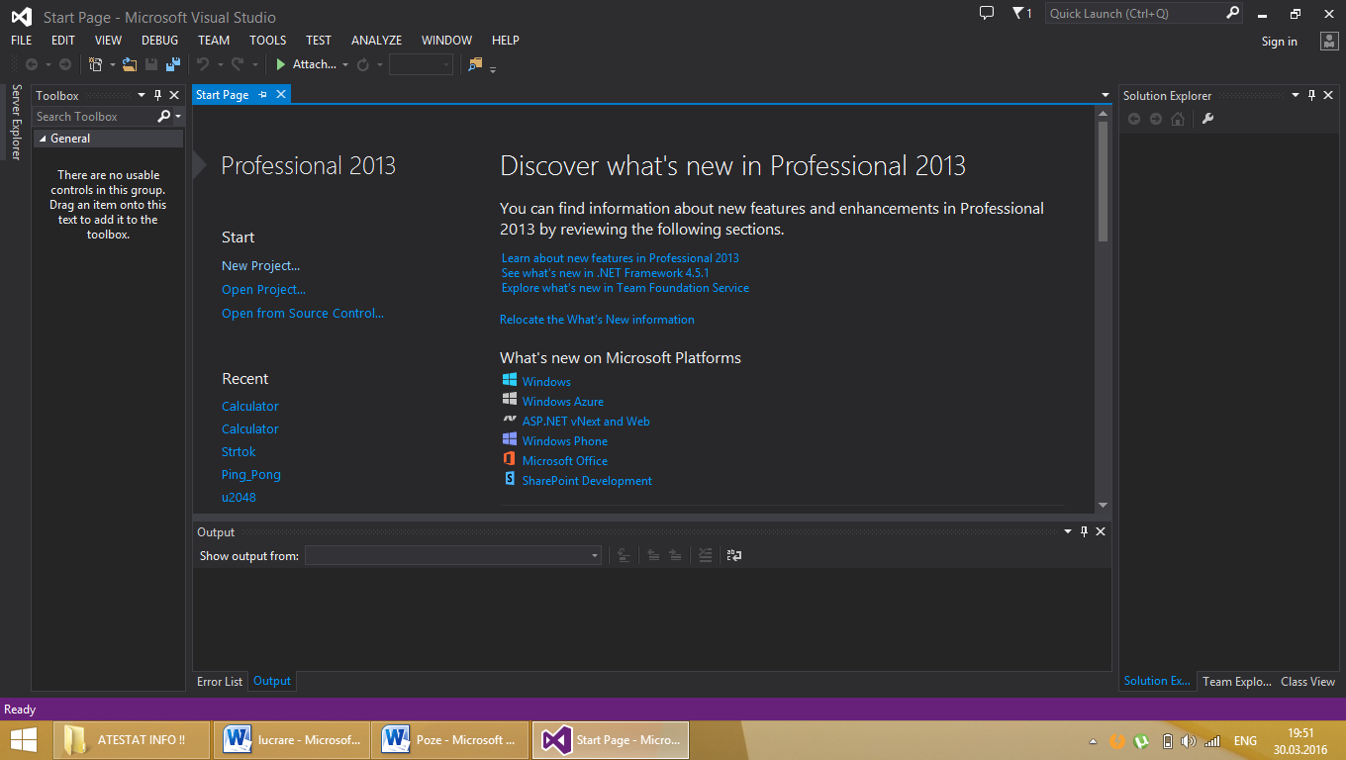

-Apoi am selectat limbajul C# și opțiunea „Windows Form Application” pentru a putea crea o aplicație orientată pe obiecte;

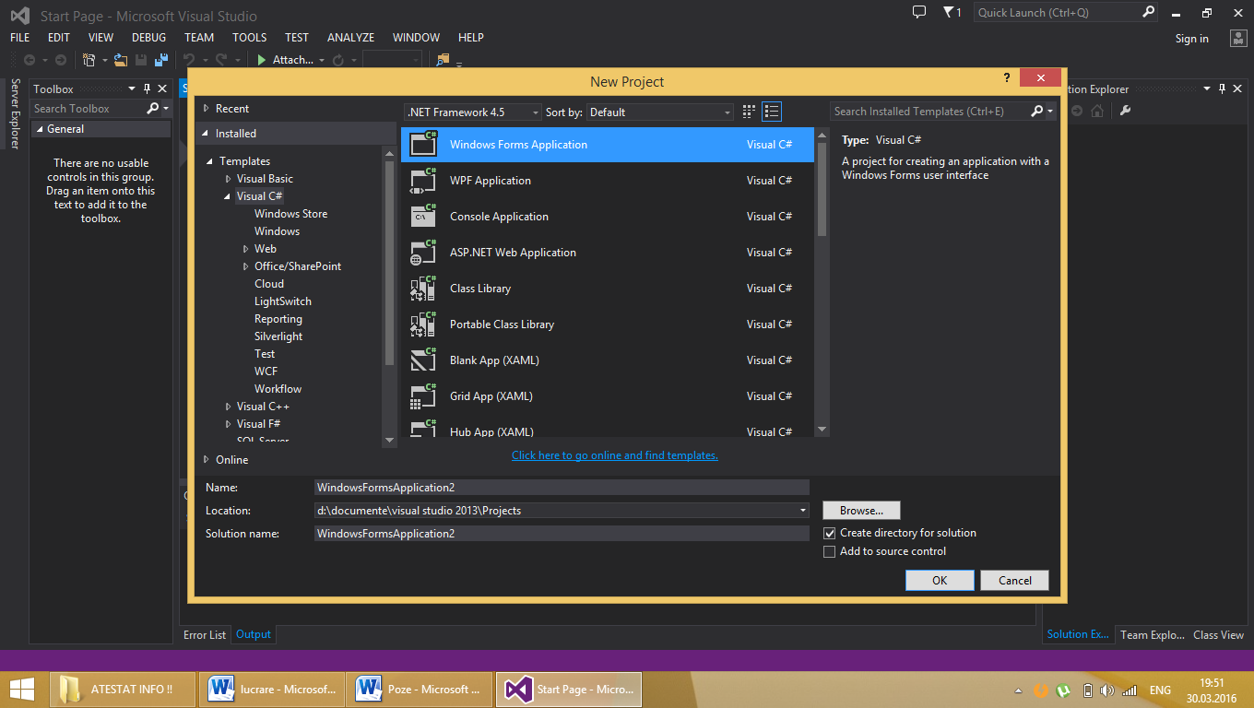

Odată ce Template-ul Default s-a creat am făcut urmatorii pași:

-Am blocat opțiunea de a putea face fereastra mai mare de îndata ce ruleaza aplicația ;

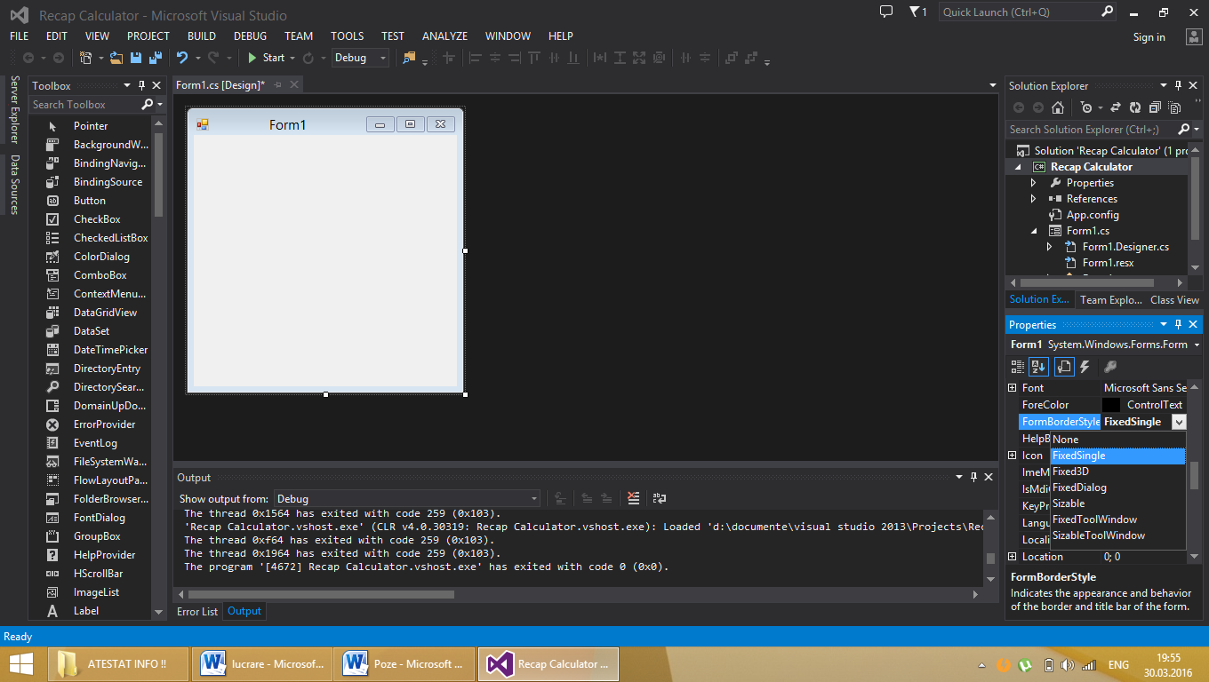

-Am blocat opțiunea utilizatorului de a maximiza fereastra aplicației petru a nu afecta design-ul;

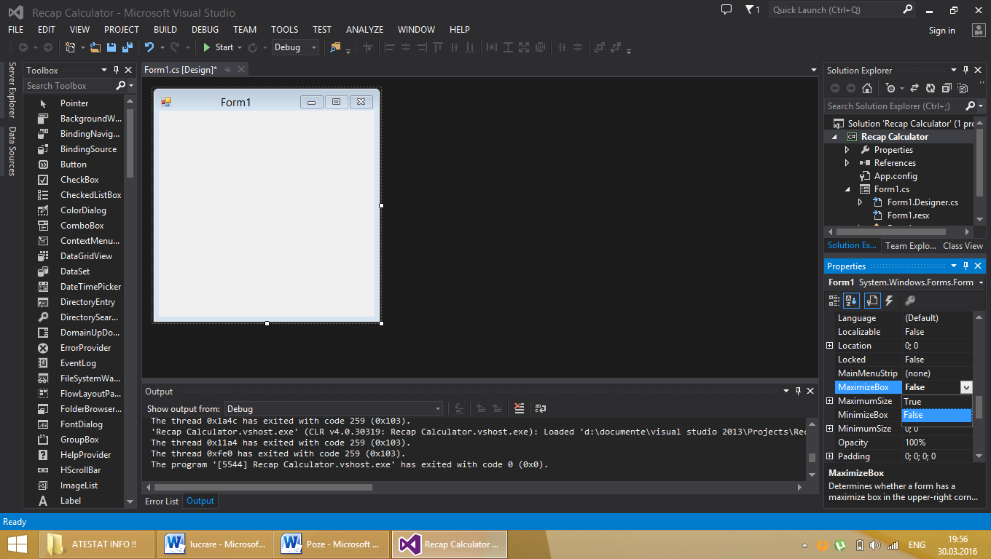

Am introdus o iconiță aplicației cu butoanele unui calculator;

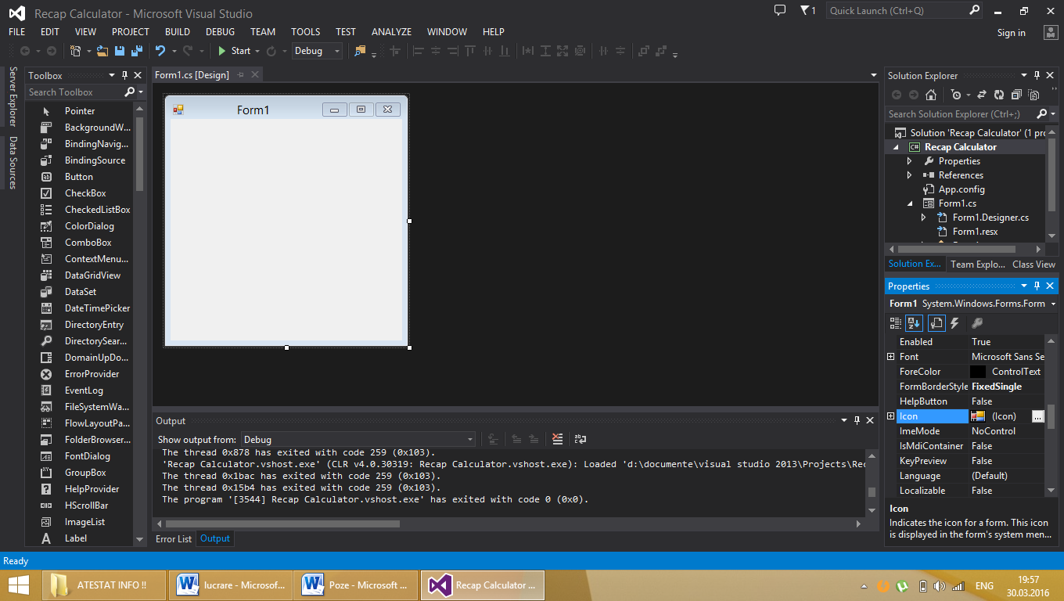

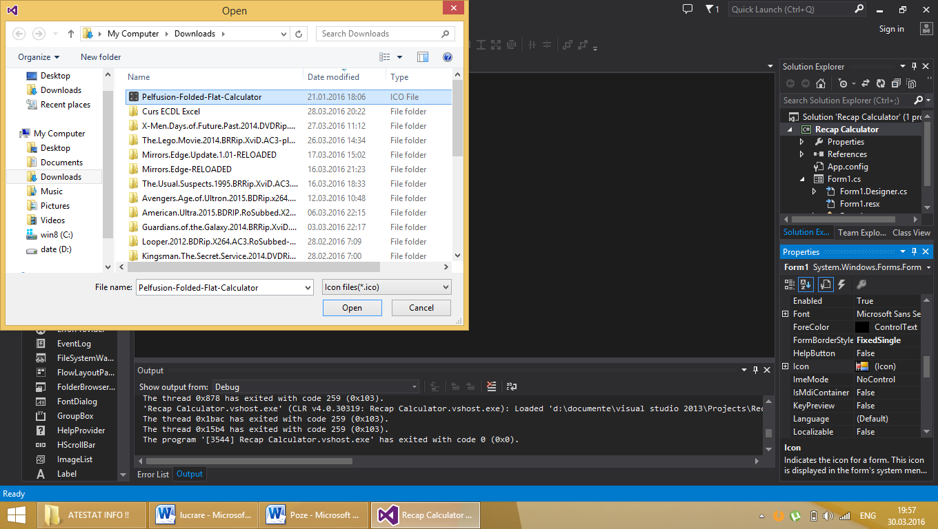

Am creat 19+ butoane care vor fi Interfața cu care va lucra Utilizatorul;

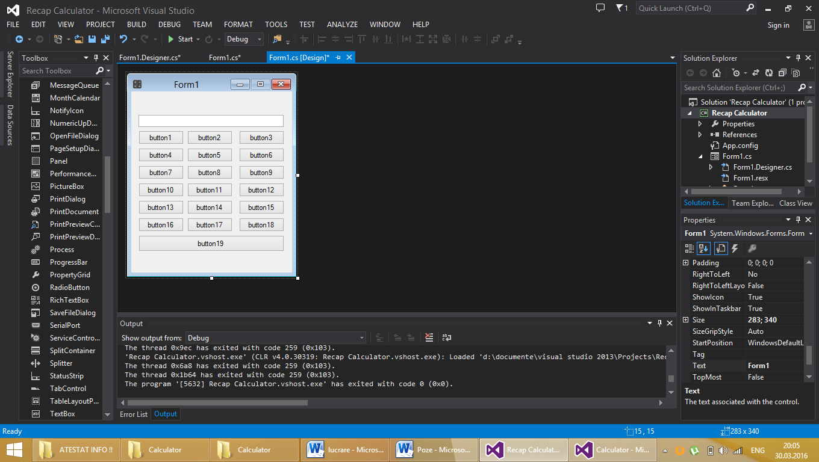

Am aliniat textul din casuța de text „textBox1” pentru ca afisarea datelor și rezultatelor să fie în partea dreaptă a casuței ca și la un calculator conventional;

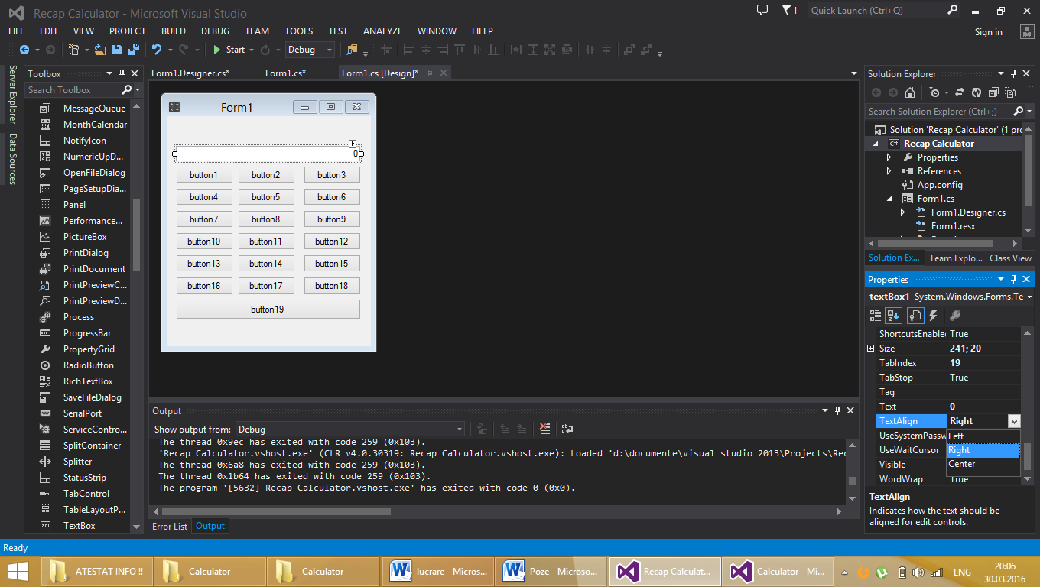

Am introdus un „label” care va afișa numarul și operația care va avea loc;

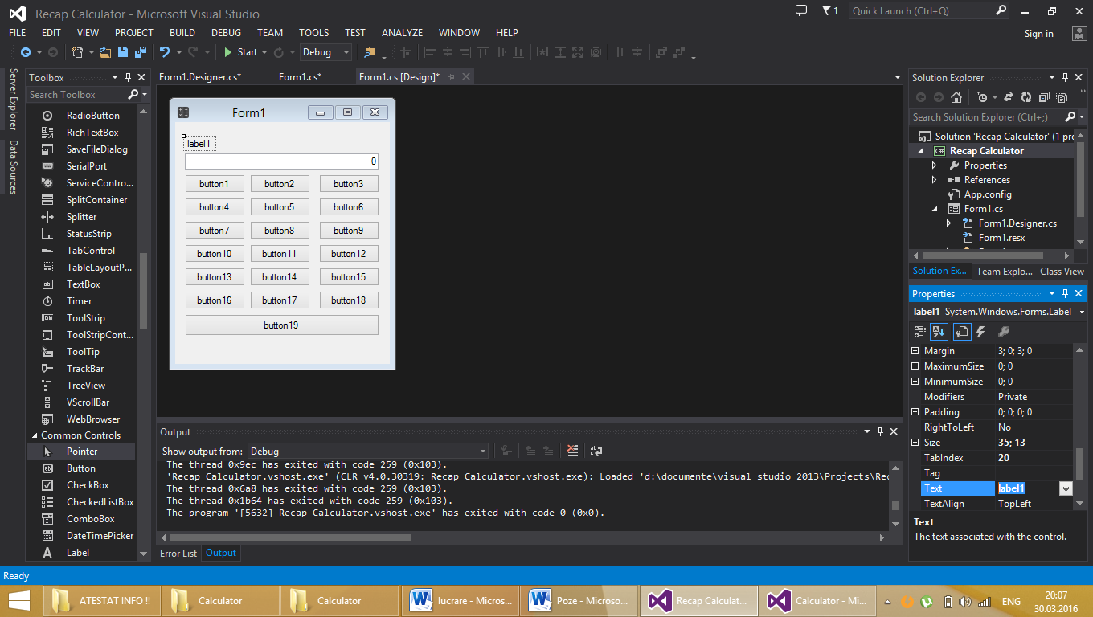

Aceastea sunt etapele de a atribuii fiecarui buton o valoare și un simbol;

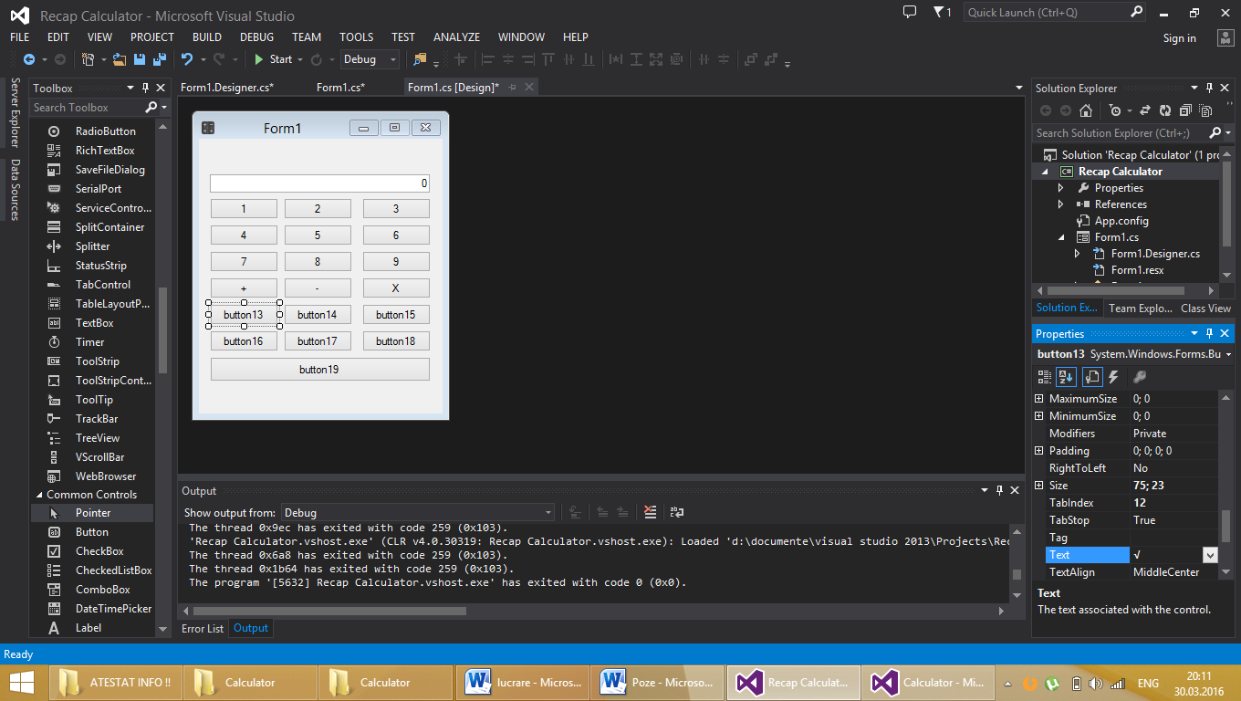

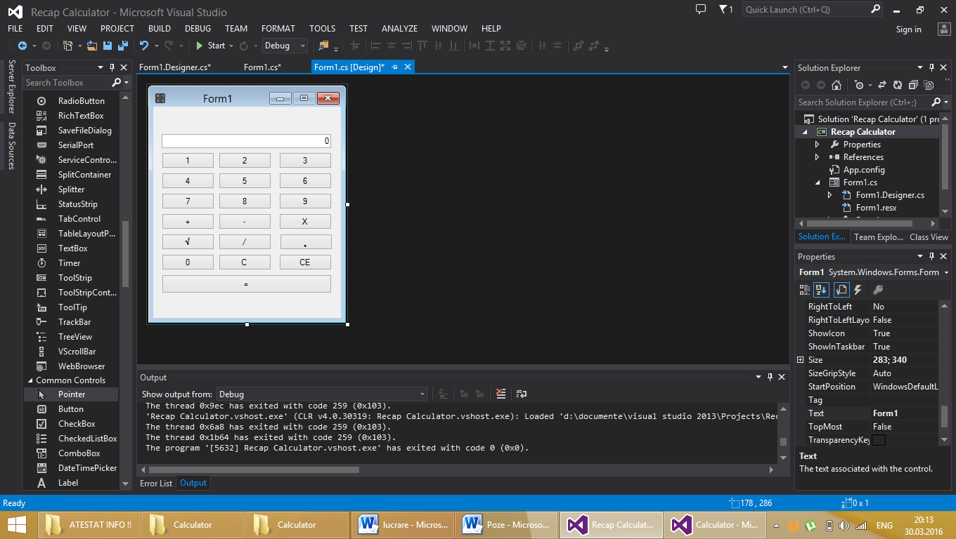

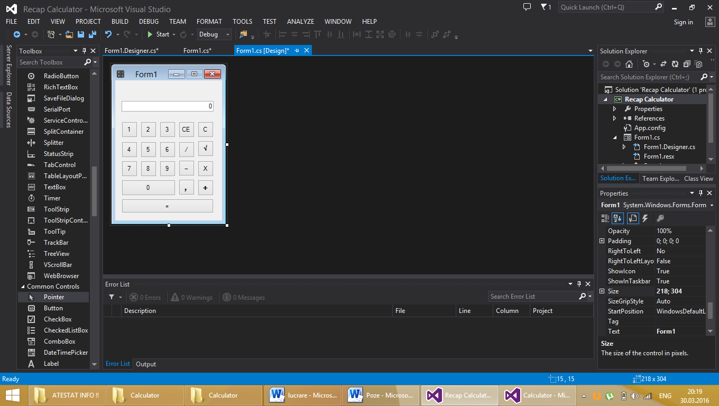

Astfel partea de design a luat sfarșit;

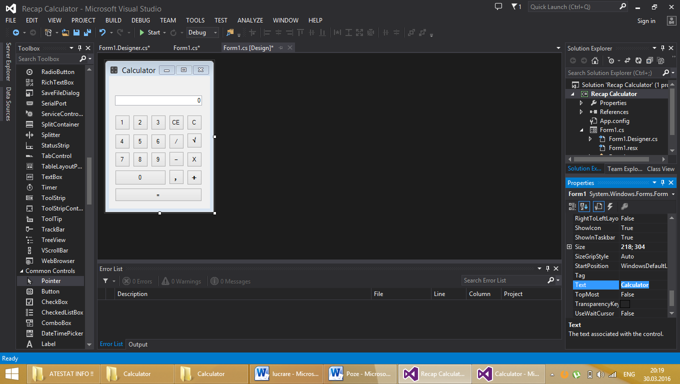

Se atribuie evenimentul „button_click” care are rolul de a afișa numerele în casuța de text „textBox1” care se doresc a fi calculate;

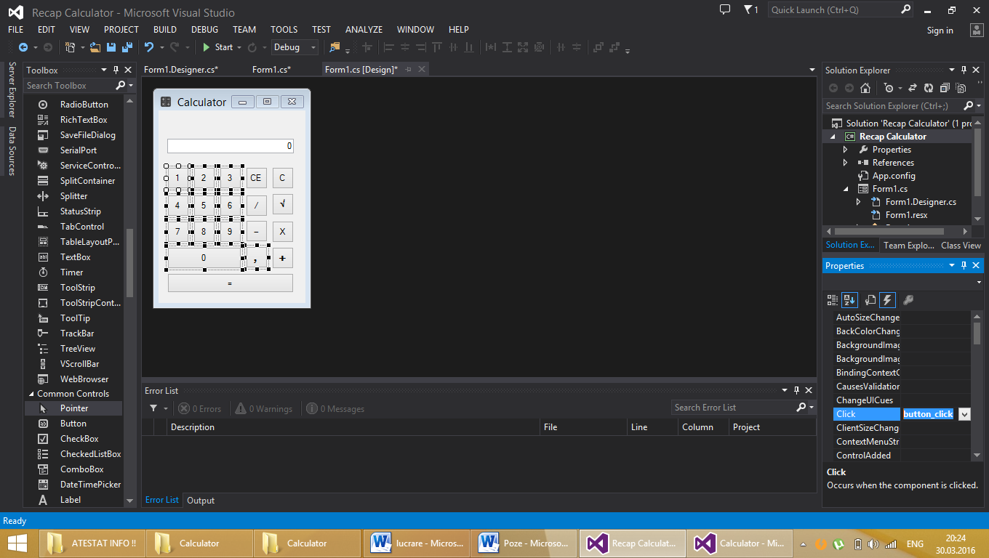

Se atribuie eveniment „operator_click” care are rolul de a determina și afișa operatorul folosit în „label1”;

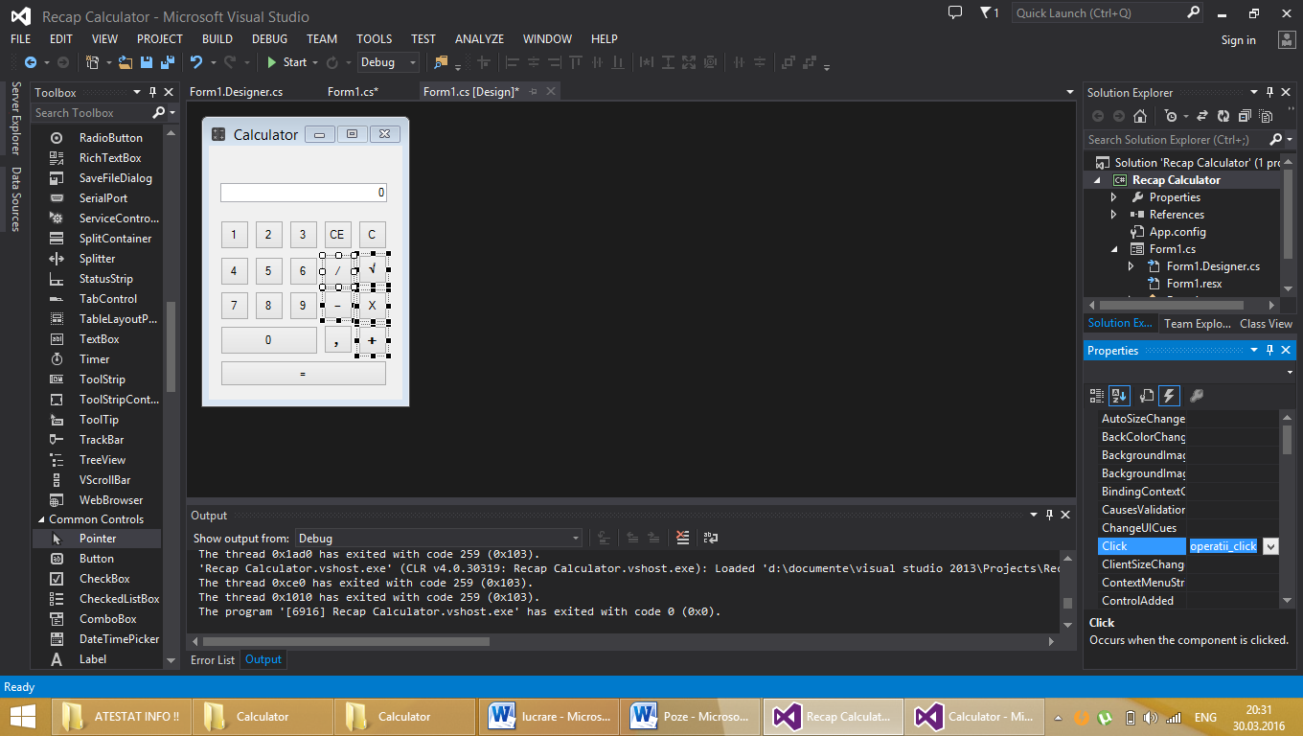

Eveniment button_click:

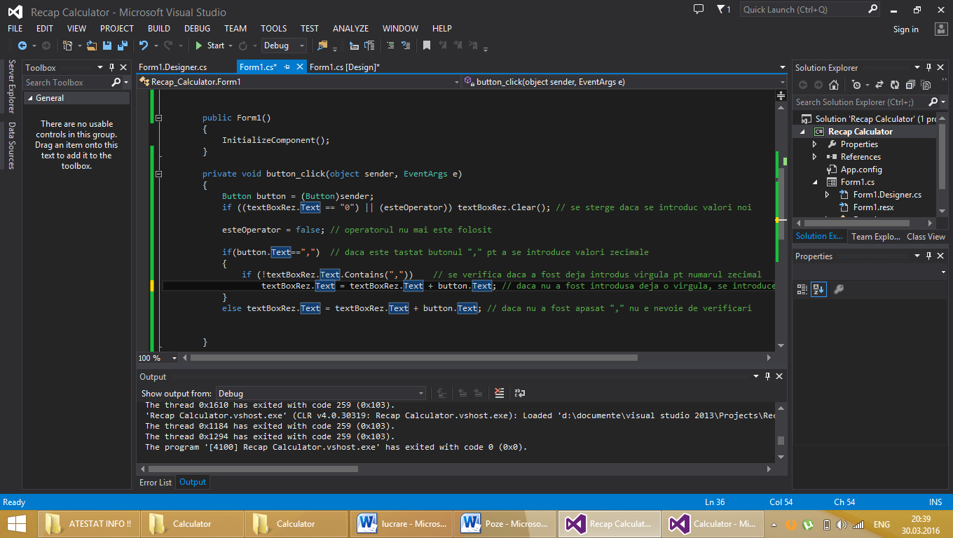

Eveniment operatii_click:

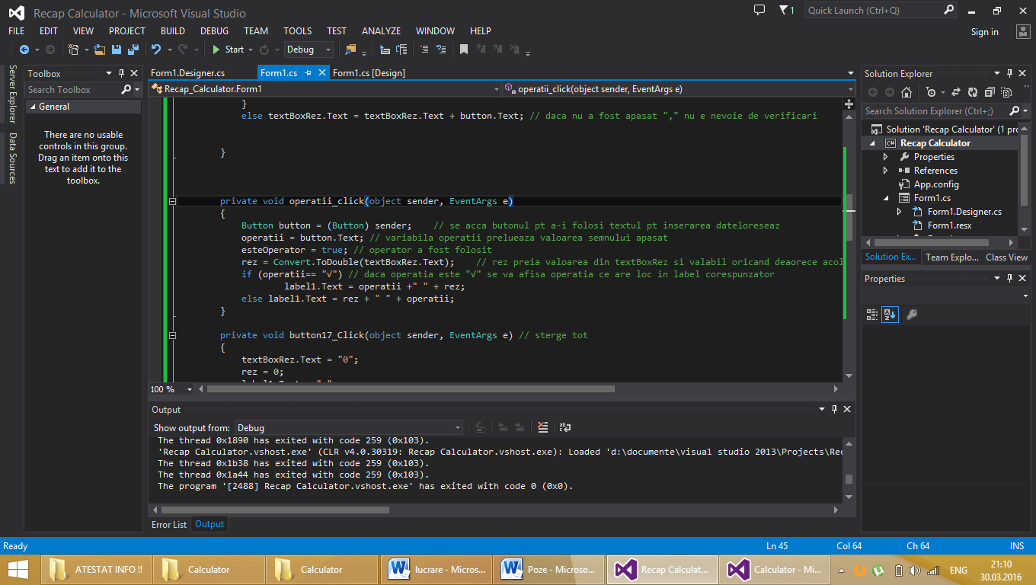

Funcțiile de ștergere:

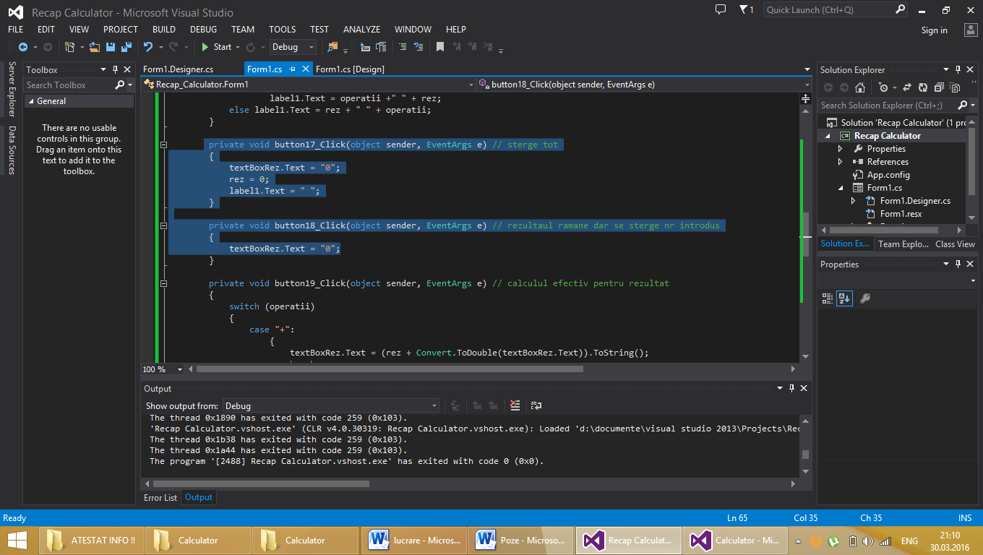

Cum au loc calculele:

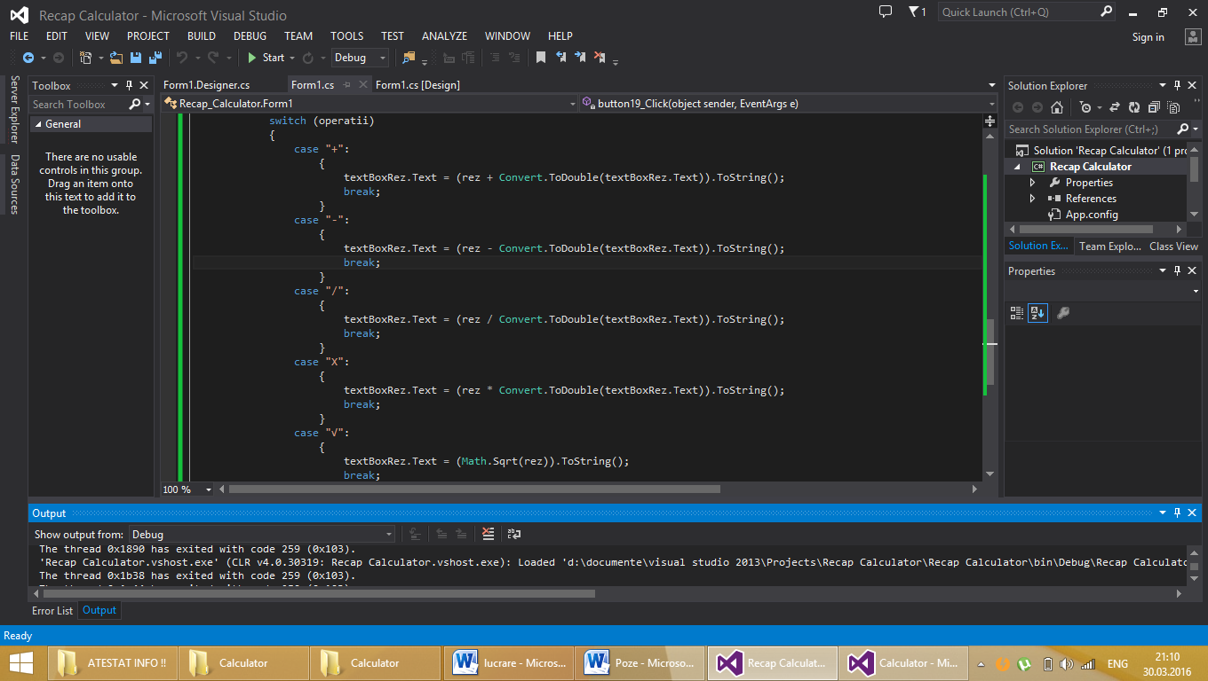

Rularea Aplicației:

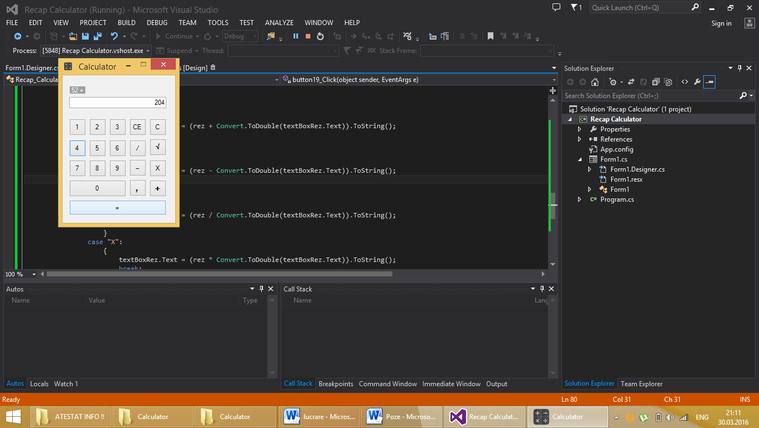

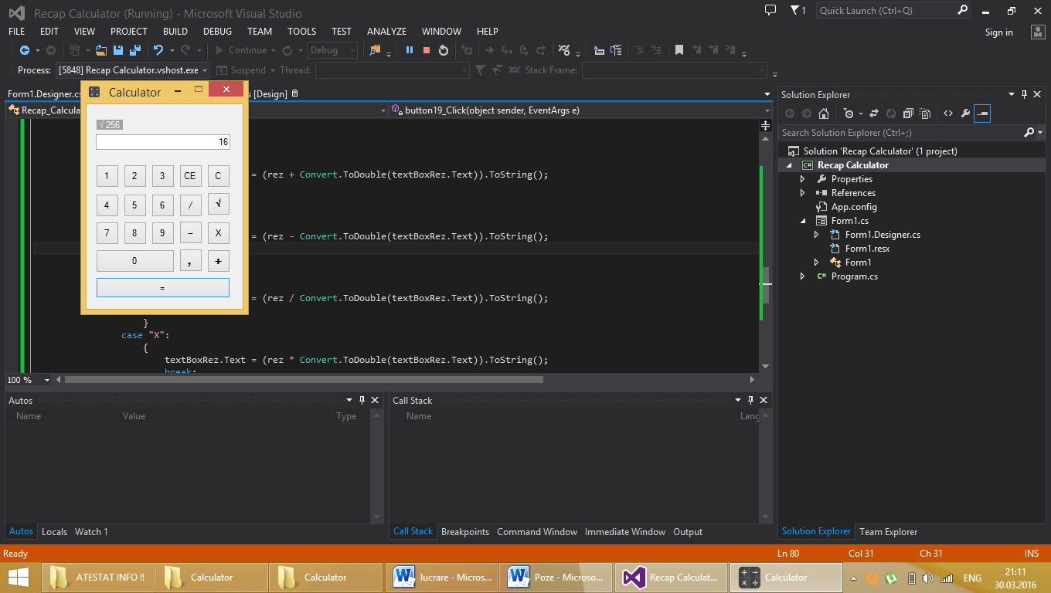

OBS: Pot aparea modificari ale aplicației până la prezentarea atestatului. Schimbări ce pot constata în includerea mai multor operatorii sau creării unui stil mai eficient!

# CONCLUZII

Aplicația creată de mine poate rezolva operațiile de adunare, scădere, înmulțire, împărțire dintre două numere. De asemenea realizează restul împarțirii unui număr la alt număr, un număr ridicat la o putere, numere factoriale, radicalul unui număr și logaritmul în baza 10 a unui număr.

Deși aplicația creată de mine nu este perfecta si are unele neajunsuri cum ar fi că numerele si operațiile trebuie toate inserate pe rând si nu deodata, cred de cuviință că este o aplicție folositoare pentru cei care au de lucrat cu numere foarte mari.

# BIBLIOGRAFIE

„APLICAȚII WINDOWS IN VISUAL C#” - 2008 – Editura Polirom

<http://www.academiacredis.ro/curs-introducere-in-C?gclid=CPjS3OCe1MwCFXEz0wod0VAGiw>

<https://msdn.microsoft.com/en-us/library/ms173142.aspx>

<https://en.wikipedia.org/wiki/C_Sharp_(programming_language)>